**Тема 6. Методы доступа физического уровня .**

Метод доступа по передаче данных на физическом уровне

по интерфейсам [последовательным/параллельным/последовательно параллельным].

(интерфейсы как правило полудуплексные - это параллельные)

(интерфейсы как правило дуплексные - это последовательные)

**Асинхронная система связи** -

Если есть управляющие сигналы [провода = строб] интерфейса,

то наличие строба запроса о готовности от передатчика или МАСТЕРА

должен дать ответ по стробу о подтверждении готовности.

то наличие строба запроса о чтении или записи от передатчика или МАСТЕРА

должен дать ответ по стробу о подтверждении записи или чтении.

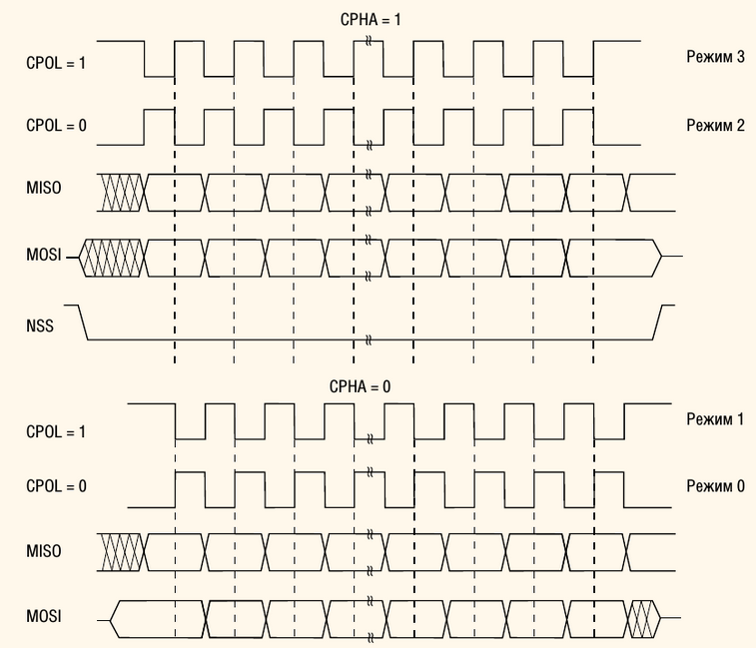

пример передача данных по SPI интерфейсу

**Синхронная система связи** - обмен информации происходит по временным интервалам и задающему синхроимпульсу или старт стоп биту. между байтами существует межбайтовый

интервал. Запроса на разрешение и подтверждения нет.

Организация трафика может быть **одноранговой** - это, когда каждый захватывает согласно номеру (адресу) очередь связи. Если передавать нечего, когда пришла его очередь, то идет оповещение на передачу прав обмена данными следующему по адресу.

Организация трафика может быть [серверная] **неодноранговой** - это, когда приоритет связи контролируют сервера или подобные системы.

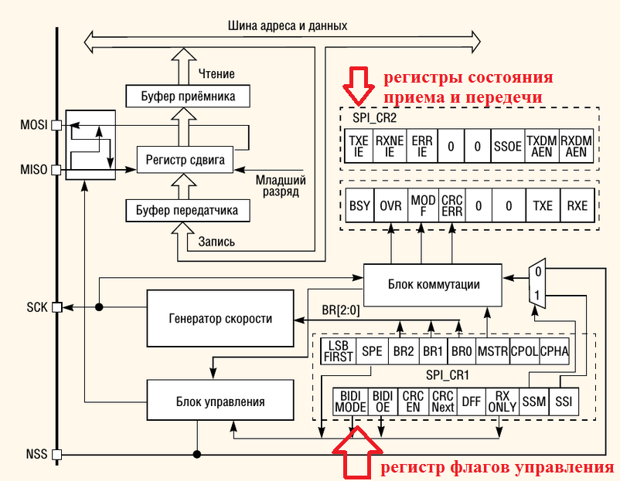

Пример физического доступа к шине интерфейса связи.

Контролировать прием и передачу возможно благодаря регистрам состояния обмена.

Управлять приемом и передачей данных благодаря регистрам флагов.

Устанавливая флаги в нужное положение получаем нужный режим приёмом и передачей данных.

Таким образом на физическом уровне возможно манипулированием флагами регистров управления обеспечить ДОСТУП определенного уровня по приёму и передаче.

**примечание:**

на не физическом уровне



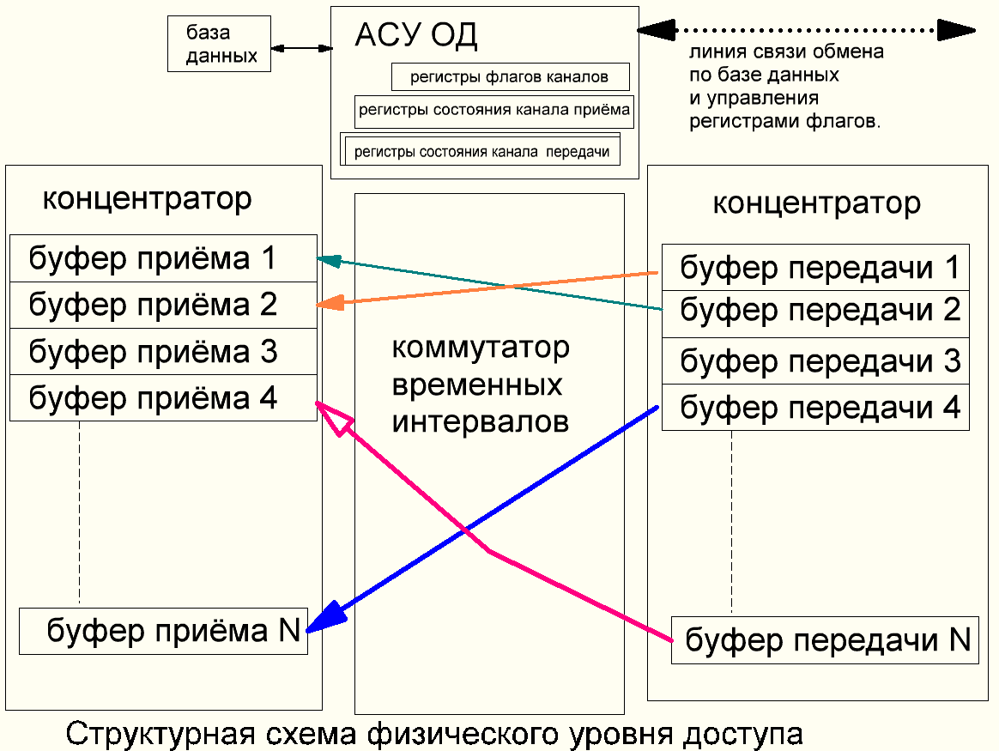

Согласно схеме выше видно, что существуют регистры флагов канала, которыми можно управлять режимами буферов обмена и приёма.

Согласно такой организации происходит перенаправление (переадресации) временных интервалов коммутации на буфера приёма и передачи.

Существует число ЭРД.

количество временных интервалов коммутатора

эрл = -------------------------------------------------------------------- --------------

количество линий подключенных к буферам связи и приёма.

В телефонии данное число не должно быть меньше 0,1.

В локальных сетях коммутаторы и маршрутизаторы имеют эрл=1.

В магистральных сетях мультиплексирование по временным интервалам байтов может быть меньше 0,1 эрл.

**Для устранения данного технологического ограничения физических интерфейсов существуют протоколы сетевые и канальные, и магистральные, которые за счет увеличения скоростей обеспечивают пропускную способность, но этого физический уровень доступа не видит.**